АНТИТЕРРОРИСТИЧЕСКАЯ КОМИССИЯ КИЗИЛЮРТОВСКОГО РАЙОНА РАССМОТРЕЛА ТРИ ПЛАНОВЫХ ВОПРОСА
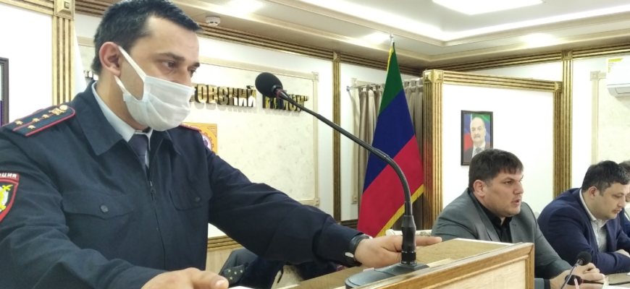ВСЕ НОВОСТИ
16 марта в конференц-зале администрации Кизилюртовского района прошло очередное заседание Антитеррористической комиссии. Вел его заместитель главы администрации района Магомедтагир Тагиров.
Комиссия рассмотрела три вопроса:
— Об эффективности исполнения органами местного самоуправления МР «Кизилюртовский район» мероприятий Комплексного плана противодействия идеологии терроризма в Российской Федерации на 2019 — 2023 годы в Республике Дагестан.
— Об организации взаимодействия правоохранительных органов и органов местного самоуправления по недопущению вовлечения в террористическую деятельность детей, возвращенных из зон боевых действий на территории Ближнего Востока, и мерах по устранению выявленных недостатков в данной области.
— О мерах по устранению выявленных недостатков в 2020 году в организации работы ответственных должностных лиц и руководителей хозяйствующих субъектов, допустивших нарушения требований к антитеррористической защищенности объектов образования, а также других социально значимых объектов и мест массового пребывания людей.
По первому вопросу члены комиссии заслушали отчеты главы сельского поселения «сельсовет Зубутли-Миатлинский» Абдулазиза Султанова и заместителя главы администрации Султанянгиюрта Расула Арслангереева.
«Работа администрации МО СП «сельсовет Зубутли-Миатлинский» по профилактике правонарушений и противодействие идеологии терроризма организованы на основании Федерального Закона от 06.03.2016 года № 35-ФЗ «О противодействии терроризму» и решений Антитеррористической комиссии Кизилюртовского района», — сообщил А. Султанов.
С этой целью, по его словам, издано постановление главы администрации об утверждении плана мероприятий по реализации Комплексного плана противодействия идеологии терроризма на территории администрации МО СП, в соответствии с которым ведется поэтапная реализация намеченных мероприятий. По рекомендации аппарата АТК района в поселении действует рабочая группа в составе 11 человек. Ею в течение 2020 года проведены 4 заседания, на которых были рассмотрены вопросы обеспечения безопасности и правопорядка во время выборов, а также безопасности дорожного движения.
Большое внимание уделяется профилактической работе с лицами, подверженными воздействию идеологии терроризма, а также попавшими под её влияние. Проводится разъяснительная работа среди лиц, отбывших наказание.
В целях развития у молодёжи активной гражданской позиции, направленной на неприятие идеологии терроризма, на регулярной основе проводятся общественно-политические, культурные и спортивные мероприятия, отметил докладчик.
Далее он перешел к конкретным примерам антитеррористических мероприятий в селах Гадари и Зубутли-Миатли, а также в Зубутлимиатлинской, Гадаринской и Новозубутлинской школах.
«В своей работе рабочая группа АТК придаёт большое значение организации исполнения требований по обеспечению антитеррористической защищённости объектов поселения и усиления их охраны. Все проводимые мероприятия освещаются в сети Интернет», — подчеркнул А. Султанов.
Расул Арслангереев начал свой отчет с заверения, что администрацией села создана работоспособная рабочая группа по противодействию идеологии терроризма и экстремизма, назначено ответственное лицо за реализацию каждого планового мероприятия.
Он отметил, что причинами возникновения экстремизма и терроризма стали незрелость основных институтов и принципов гражданского общества, разразившийся социально-экономический и политический кризис во время перехода от одной системы производственных отношений к другим. В результате чего незащищенной оказалось значительная часть населения: беженцы, многодетные семьи и особенно молодежь (произошло резкое имущественное расслоение общества на состоятельных людей и живущих на средства ниже прожиточного минимума).
Далее он охарактеризовал ход реализации Комплексного плана противодействия идеологии терроризма в РФ на 2019-2023 годы администрацией поселения совместно с общественностью, духовенством, учреждениями образования.
Так, совместно с участковым уполномоченным полиции, представителями духовенства проведено, в частности, 5 бесед — встреч по разъяснению норм законодательства РФ, устанавливающих ответственность за участие и содействие в террористической деятельности или разжигание социальной, расовой, национальной и религиозной розни с членами семей лиц, причастных к террористической деятельности. Причем, администрацией села оказывается посильная помощь в решении их бытовых вопросов, материальных проблем (устройство детей в садик, постановка на учет для получения земельных участков, помощь продуктовыми наборами).
Особое внимание, по его словам, уделяется воспитанию школьной молодежи силами педагогов, родительских комитетов, имамов мечетей. Проводятся регулярно спортивные мероприятия, в частности, ежегодное первенство среди молодежных сельских команд по футболу.
Для предотвращения использования религиозного фактора в распространении идеологии терроризма практикуется проведение регулярных встреч главы села с имамами мечетей, активом села по вопросам совершенствования форм и методов профилактической работы. За истекший период состоялось более 10 таких встреч, сообщил докладчик.
По второму вопросу комиссия заслушала рекомендации и.о. заместителя начальника отделения участковых МО МВД России «Кизилюртовский» Хизри Курбаналиева по организации взаимодействия правоохранительных органов и органов местного самоуправления по недопущению вовлечения в террористическую деятельность детей, возвращенных из зон боевых действий на территории Ближнего Востока. Проводимую работу по месту жительства и в школах он назвал недостаточной.
О состоянии антитеррористической защищенности школьных и дошкольных учреждений, объектов спорта и культуры, находящихся на территории обслуживания МО ВО по г. Кизилюрту — филиала ФГКУ «УВО ВНГ России по Республике Дагестан», рассказал старший инспектор названного отдела капитан полиции Рашид Гаджиев.
В целях обеспечения антитеррористической защищенности объектов школьных и дошкольных учреждений, спорта и культуры, расположенных на территории муниципального района, нами организовано взаимодействие с руководителями органов местного самоуправления в составе рабочих групп по вопросам охраны и антитеррористической защищенности указанных объектов, сообщил он.
По его словам, на 15.02.2021 года, охраняются ПЦО 7-ми школ и 2-х детских садов, три спортивных сооружения и один объект культуры.
Рабочей группой при АТК района по обследованию объектов террористических посягательств проведены межведомственные проверки всех объектов образования, спорта и учреждений культуры, находящихся на территории района. Составлены акты обследований, дана
оценка степени антитеррористической защищенности каждого объекта, указаны необходимый перечень мероприятий по повышению эффективности их охраны. Кроме того, присвоены категории опасности как вышеуказанным, так и иным социально значимым объектам и местам массового пребывания граждан.
«Разработаны и составлены паспорта безопасности на 23 школы и 10 детских садов, на 3 спортивных сооружения и одно культурное учреждение.
На сегодняшний день нет паспортов безопасности на спортивно-оздоровительный комплекс имени Сураката Асиятилова в Султанянгиюрте, спортзал в Кировауле и Центр дополнительного образования школьников «ДЮТЭиЭВ» в Зубутли-Миатли», — указал докладчик.
Он также сообщил о проведенных в 2020 году межведомственной комиссией паспортизации и категорирования мест массового пребывания людей и других объектов, подлежащих обязательной охране полицией и находящихся на территории обслуживания МОВО по г. Кизилюрту.
«Из 11 объектов вышеуказанной категории имеют паспорта безопасности лишь семь. Это парки в Новом Чиркее (ул. Матросова, 2А), Стальском (Шоссейная, 1Б), Старом Миатли (Зиявудина, 13 и Махачкалинская) и скверы в селениях Зубутли-Миатли (Ленина, 77), Кульзеб (Гагарина, 2), Стальское (А. Султана).
До сих пор нет паспортов безопасности на три новых сквера, находящихся в селах Акнада (Центральная, 4д), Комсомольское (Н. Гаджиева, 1А), Гадари (С. Афанди, 5), и на детскую площадку в Нижнем Чирюрте (Присулакская, 32)», — доложил Р. Гаджиев.
В работе АТК приняли участие представитель Управления Федеральной службы России по Республике Дагестан и председатель районного Собрания депутатов.
По каждому вопросу повестки дня приняты соответствующие решения. При этом были учтены предложения председателя Собрания депутатов Кизилюртовского района Абдурашида Магомедова, высказанные им во время обсуждения выступлений.

